Assemblage – Gousset simple

Ce document présente la feuille de calcul « Assemblage – Gousset simple » ainsi que la validation de cette dernière

Documentation technique de validation

**Licence MIT**

Copyright © 2023 Bourgeois Victor

Permission is hereby granted, free of charge, to any person obtaining a copy of this software and associated documentation files (the “Software”), to deal in the Software without restriction, including without limitation the rights to use, copy, modify, merge, publish, distribute, sublicense, and/or sell copies of the Software, and to permit persons to whom the Software is furnished to do so, subject to the following conditions:

The above copyright notice and this permission notice shall be included in all copies or substantial portions of the Software.

THE SOFTWARE IS PROVIDED “AS IS”, WITHOUT WARRANTY OF ANY KIND, EXPRESS OR IMPLIED, INCLUDING BUT NOT LIMITED TO THE WARRANTIES OF MERCHANTABILITY, FITNESS FOR A PARTICULAR PURPOSE AND NONINFRINGEMENT. IN NO EVENT SHALL THE AUTHORS OR COPYRIGHT HOLDERS BE LIABLE FOR ANY CLAIM, DAMAGES OR OTHER LIABILITY, WHETHER IN AN ACTION OF CONTRACT, TORT OR OTHERWISE, ARISING FROM, OUT OF OR IN CONNECTION WITH THE SOFTWARE OR THE USE OR OTHER DEALINGS IN THE SOFTWARE.

Table des matières

1 Introduction 3

2 Présentation, limites de validité et utilisation 4

2.1 Onglets 4

3 Aspects théoriques 4

3.1 Résistance de la section de la poutre 4

3.2 Cisaillement de bloc dans la poutre 5

3.3 Pression diamétrale dans la poutre 6

3.4 Boulons en cisaillement 7

3.5 Résistance de la section de l’éclisse 7

3.6 Cisaillement de bloc dans l’éclisse 7

3.7 Pression diamétrale dans l’éclisse 7

4 Utilisation 7

4.1 Entrée des informations 8

4.2 Résultats et recommandations 10

5 Validation 11

5.1 Première vérification IPE 140 11

5.2 Deuxième vérification IPE 240 20

|  |  |  |  |
| --- | --- | --- | --- |
| Date | Indice | Emetteur | Description |
| 04/05/2023 | A | V. Bourgeois | 1 ère version |
|  |  |  |  |

|  |  |
| --- | --- |
| Emetteur | Contact |
| V. Bourgeois | [victor_bourgeois@orange.fr](mailto:victor_bourgeois@orange.fr) | <https://www.linkedin.com/in/victor-bourgeois/> |
|  |  |

# Introduction

La feuille de calcul « Assemblage – Gousset simple » effectue la vérification de l’assemblage par boulons d’une poutre attachée à un gousset soudé. Cette feuille de calcul utilise un certain nombre de fonctions préprogrammées qu’il est nécessaire d’avoir installé avant de pouvoir l’utiliser.

Le présent document a pour fonction de présenter la feuille de calcul dans son utilisation, de présenter les aspects théoriques et sert également de validation en présentant des contre calculs vérifiant le bon fonctionnement de la feuille.

Les fichiers « Fonctions EC3.xlam », « Fonctions EC3-1-8.xlam » et « Base de Donnees Sections » doivent être activés dans les compléments d’application dans les options Excel pour pouvoir faire fonctionner la feuille de calcul présentée.

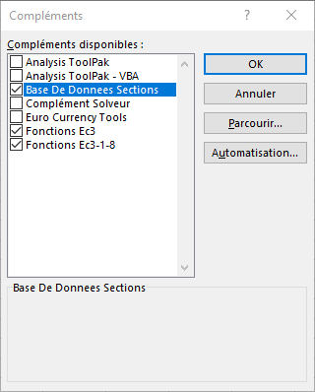

# Présentation, limites de validité et utilisation

## Onglets

La feuille de calcul contient plusieurs onglets :

* Suivi
* Calcul
* FRd1 à FRd7



Figure 1 : Présentation des onglets

L’onglet « Suivi » présente succinctement le fichier Excel et ses mises à jour successives. Elle présente également de façon brève les principales limites d’utilisation.

L’onglet « Calcul » synthétise les vérifications et permet d’entrer les informations permettant la justification de l’attache. C’est la seule feuille dans laquelle entrer des informations.

Les onglets « FRd1 » à « FRd7 » contiennent le détail des vérifications associées. Pour plus d’information, voir le chapitre 3 Aspects théoriques.

# Aspects théoriques

La feuille de calcul procède à 7 vérifications différentes (une par onglet). Les 7 vérifications sont les suivantes :

* Résistance de la section de la poutre au droit des perçages
* Cisaillement de bloc dans la poutre
* Pression diamétrale dans la poutre
* Boulons en cisaillement
* Résistance de la section de l’éclisse au droit des perçages
* Cisaillement de bloc dans l’éclisse
* Pression diamétrale dans l’éclisse

## Résistance de la section de la poutre

La résistance de la section de la poutre est calculée selon le critère de Von Misès, il s’agit donc d’une vérification élastique.

* La contrainte σ prend en compte le moment d’excentrement entré par l’utilisateur
* Pour la contrainte σ maximale, la fibre utilisée est la plus extrême (extérieur de semelle)
* Pour la contrainte τ maximale, la fibre utilisée est la fibre centrale (axe de la section)
* Le critère de Von Mises est calculé en fonction des deux contraintes précédentes, il s’agit donc d’une situation défavorable enveloppe.

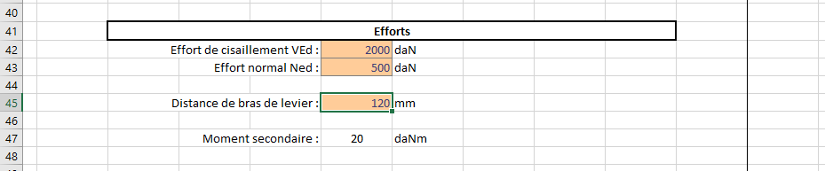

Figure 2: Résistance de la poutre - bras de levier utilisé

Les caractéristiques de la section utilisée pour le calcul des contraintes prennent en compte les perçages dans la section.

En particulier :

Inertie utilisée pour le calcul des contraintes :

Iy,utilisé = Iy,Section  - Iy,perçages

Avec

$$I_{y,perçages}=nb_{boulons}×\frac{t_{w}ⅆ_{0}^{3}}{12}+2t_{w}d_{0}p_{1}^{2}\left[\frac{1}{4}+\frac{3}{4}MOD\left(\frac{nb_{boulons}}{2}\right)×\left(1+n\right)+\frac{n}{4}+\frac{n\left(n+1\right)\left(2n+1\right)}{6}+\frac{n\left(n+1\right)}{2}+MOD\left(\frac{nb_{boulons}}{2}\right)×\frac{n\left(n+1\right)}{2}\right]$$

Et :

$$n=QUOTIENT\left(\frac{nb_boulons}{2}\right)-1$$

## Cisaillement de bloc dans la poutre

Le cisaillement de bloc vérifié est Veff,2,Rd et Veff,1,Rd (EN1993-1-8 §3.10.2).

A noter : la pince verticale de la poutre est calculée et prise suivant le schéma Figure 3 : Pince verticale de la poutre portéeci-dessous.

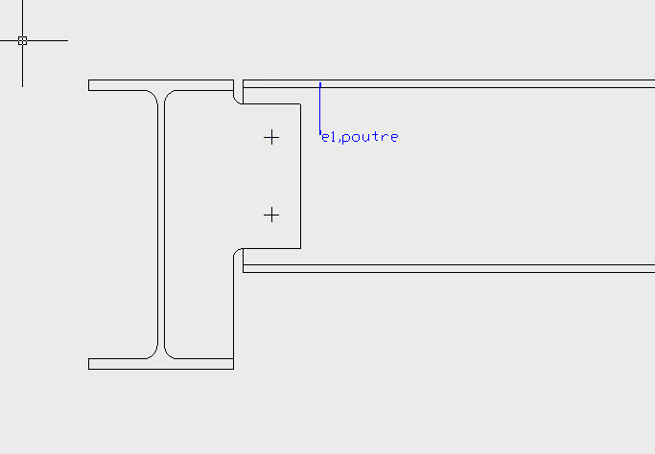

Figure 3 : Pince verticale de la poutre portée

Le cisaillement de bloc ne tient pas compte d’une éventuelle fourrure soudée, c’est l’épaisseur de l’âme qui sera prise en compte.

## Pression diamétrale dans la poutre

La pression diamétrale est vérifiée pour le boulon le plus chargé (en rive). Le moment d’excentrement est pris en compte dans la répartition des efforts dans les boulons.

Pour la composante verticale « y » un boulon va recevoir une partie de l’effort tranchant (répartition uniforme) et le cas échéant la composante verticale du moment secondaire.

$$F_{x_{i}}=M_{sec}×\frac{y_{i}}{∑\left(x_{i}^{2}+y_{i}^{2}\right)}$$

Pour la composante horizontale « x » un boulon va recevoir une partie de l’effort normal (répartition uniforme) et le cas échéant la composante horizontale du moment secondaire.

$$F_{y_{i}}=M_{sec}×\frac{x_{i}}{∑\left(x_{i}^{2}+y_{i}^{2}\right)}$$

En pratique les formules utilisées sont les suivantes :

$$x_{max}=\left(0,5nb_{colonnes}-0,5\right)p_{2}$$

$$y_{max}=\left(0,5nb_{boulons}/colonnes-0,5\right)p_{1}$$

$$\sum{{x_{i}}^{2}}= 2p_{2}^{2}×{{nb}_{boulons}}/{colonnes}\left[\frac{1}{4}+\frac{3}{4}MOD\left(\frac{nb_colonnes}{2}\right)×\left(1+n\right)+\frac{n}{4}+\frac{n\left(n+1\right)\left(2n+1\right)}{6}+\frac{n\left(n+1\right)}{2}+MOD\left(\frac{nb_colonnes}{2}\right)×\frac{n\left(n+1\right)}{2}\right]$$

$$Avec n=QUOTIENT\left(\frac{nb_colonnes}{2}\right)-1$$

$$\sum{{y_{i}}^{2}}= 2p_{1}^{2}×nb_colonnes\left[\frac{1}{4}+\frac{3}{4}MOD\left(\frac{nb_{boulons}/colonnes}{2}\right)×\left(1+n\right)+\frac{n}{4}+\frac{n\left(n+1\right)\left(2n+1\right)}{6}+\frac{n\left(n+1\right)}{2}+MOD\left(\frac{nb_{boulons}/colonnes}{2}\right)×\frac{n\left(n+1\right)}{2}\right]$$

$$Avec n=QUOTIENT\left(\frac{nb_{boulons}/colonnes}{2}\right)-1$$

La pression diamétrale tient compte d’une éventuelle fourrure soudée, c’est l’épaisseur de l’âme + celle de l’épaisseur de la fourrure qui sera prise en compte. La nuance de la fourrure est supposée identique à celle de l’éclisse. Dans le calcul de pression diamétrale, la nuance retenue est la plus faible entre la nuance de la poutre et celle de l’éclisse.

Les pressions diamétrales horizontale, verticale et l’interaction entre les deux sont vérifiés. C’est le taux de travail maximum qui apparait sur la feuille « Calcul ».

## Boulons en cisaillement

Le cisaillement des boulons est vérifié pour le boulon le plus chargé (en rive). La vérification prend en compte un moment secondaire dû à l’excentrement entré par l’utilisateur voir Figure 2: Résistance de la poutre - bras de levier utilisé.

Le plan de cisaillement passe par le filetage. Il est automatiquement pris en compte la réduction de résistance lorsque l’on fait un perçage φ+2 pour des boulons M12 et M14 conformément à l’EN1993-1-8 §3.6.1(5). La répartitions des efforts est la même que pour le chapitre « 3.3 Pression diamétrale dans la poutre ».

## Résistance de la section de l’éclisse

Le calcul mené est similaire à celui du chapitre « 3.1 Résistance de la section de la poutre ». C’est en revanche les caractéristiques géométriques de l’éclisse qui sont prises en compte. De la même façon que pour la poutre, la présence du perçage est prise en compte.

## Cisaillement de bloc dans l’éclisse

Le calcul mené est similaire à celui du chapitre « 3.2 Cisaillement de bloc dans la poutre ». C’est en revanche les caractéristiques géométriques de l’éclisse qui sont prises en compte.

## Pression diamétrale dans l’éclisse

Le calcul mené est similaire à celui du chapitre «3.3 Pression diamétrale dans la poutre». C’est en revanche les caractéristiques géométriques de l’éclisse qui sont prises en compte. Il n’est pas prévu de prendre en compte la présence d’une éventuelle fourrure sur l’éclisse.

# Utilisation

Les champs à compléter sont mis en couleur suivant le code ci-dessous :



Figure 4 : Couleur des champs à compléter

Les seuls champs à compléter se trouvent dans la feuille « Calculs ». Les autres feuillent permettent d’avoir le détail des vérifications effectuées.

## Entrée des informations

Des colonnes A à K, les cellules sont à compléter suivant les informations demandées. Les images se mettent à jour suivant le nombre de boulons choisis pour les situations les plus courantes.



Figure 5 : Extrait de la feuille « calcul »

Sur la partie droite, des données supplémentaires sont à compléter suivant les besoins.

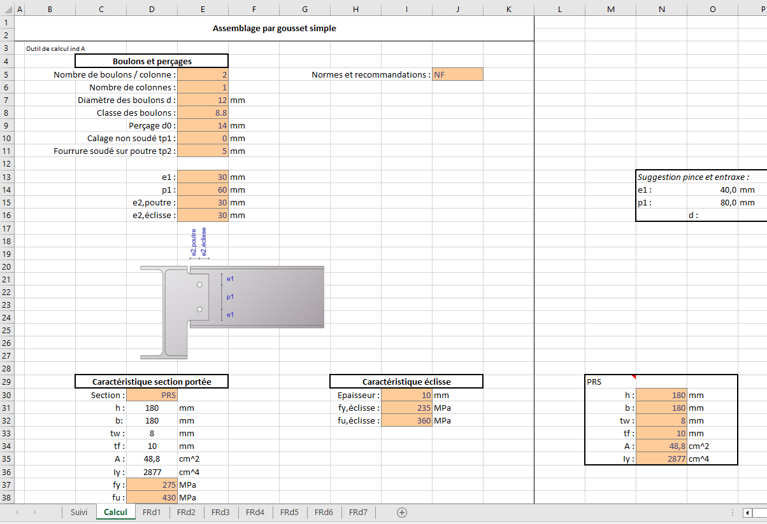

Figure 6 : Extrait de la feuille de calcul – Données complémentaires

Il est possible, pour le choix des sections de créer un PRS. Dans ce cas, il suffit d’entrer « PRS » dans la cellule « D30 ». Des informations complémentaires sont demandées sur la partie droite en colonne « N » qu’il convient de compléter.

Sinon il suffit d’entrer le nom du profil laminé voulu, tel qu’écrit dans le catalogue Arcelor Mittal.

La résistance de l’assemblage est donnée à partir de la ligne 50. Cela comprend les vérifications mentionnées dans le chapitre « 3 Aspects théoriques ».

## Résultats et recommandations

Les résultats sont présentés à partir de la ligne 50. Il s’agit de la synthèse des calculs réalisés dans les autres feuilles de calcul. Un taux de travail inférieur ou égal à 1 affichera la mention « VRAI » alors qu’un taux de travail supérieur à 1 indiquera la mention « FAUX ». Le plus grand taux de travail est mis en valeur en gras et l’on peut trouver sur la colonne M le rappel de ces taux de travail sous la forme de barres de données afin de permettre une visualisation rapide des éléments dimensionnants.

A partir de la ligne 63 se trouve une catégorie « Recommandations ». Celle-ci est tirée de différents ouvrages de références rassemblant quelques règles de l’art. En l’occurrence ce type d’attache, rotulé, est plus raide qu’une attache plus répandue en France de type double cornière. Il est donc bon de garantir un certain nombre de conditions afin de s’assurer d’une certaine ductilité. Les 4 premiers critères permettent de s’assurer qu’un minimum de rotation sera permis par l’attache, notamment par le développement d’une certaine pression diamétrale avant la rupture par l’un des 7 critères vérifiés. Le dernier critère est beaucoup plus strict, il compare le taux de travail des boulons au cisaillement et de la pression diamétrale. Il indique « FAUX » lorsque c’est la résistance au cisaillement des boulons qui prédomine sur la résistance à la pression diamétrale. Cela permet de s’assurer d’une ruine par pression diamétrale avant la rupture des boulons, dans ce cas l’indication marquera « VRAI ».



Figure 7 : Résultats et recommandations

# Validation

La validation est faite par contre calcul manuel.

## Première vérification IPE 140

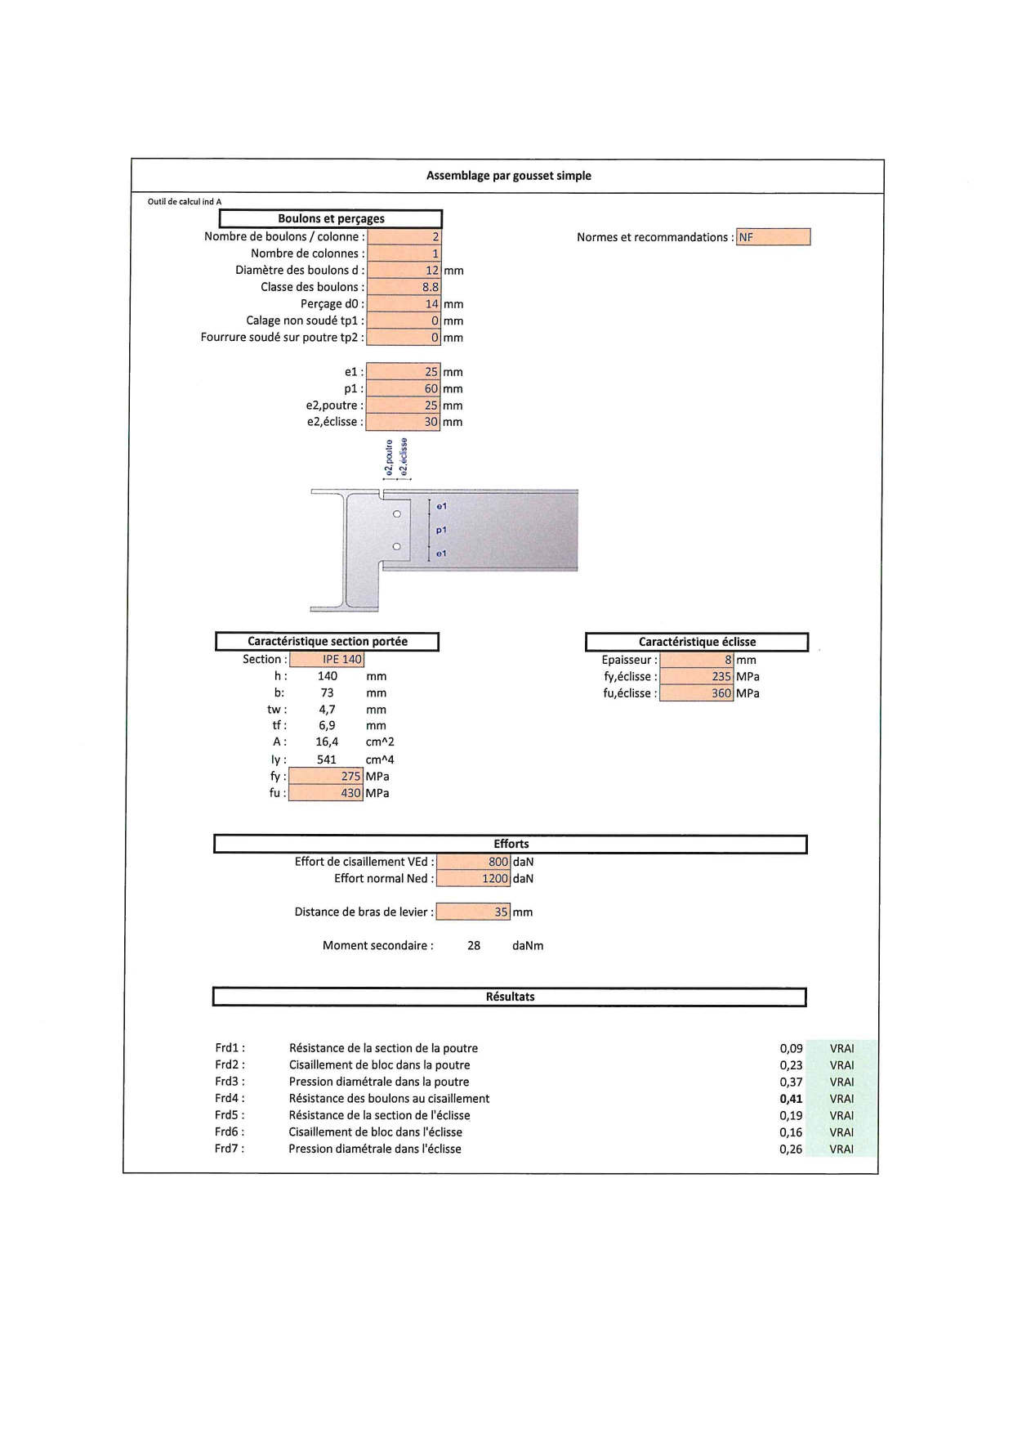

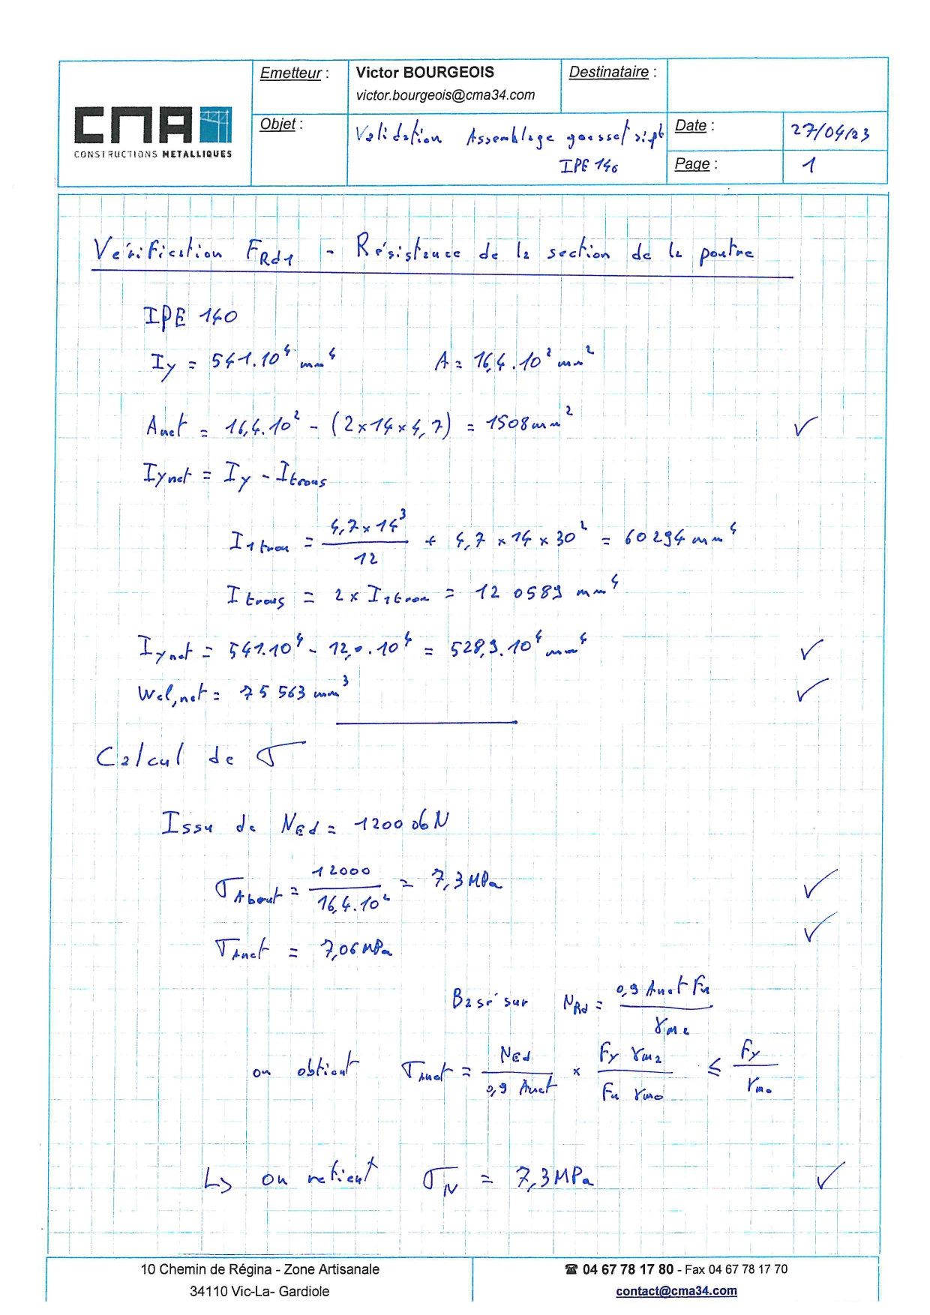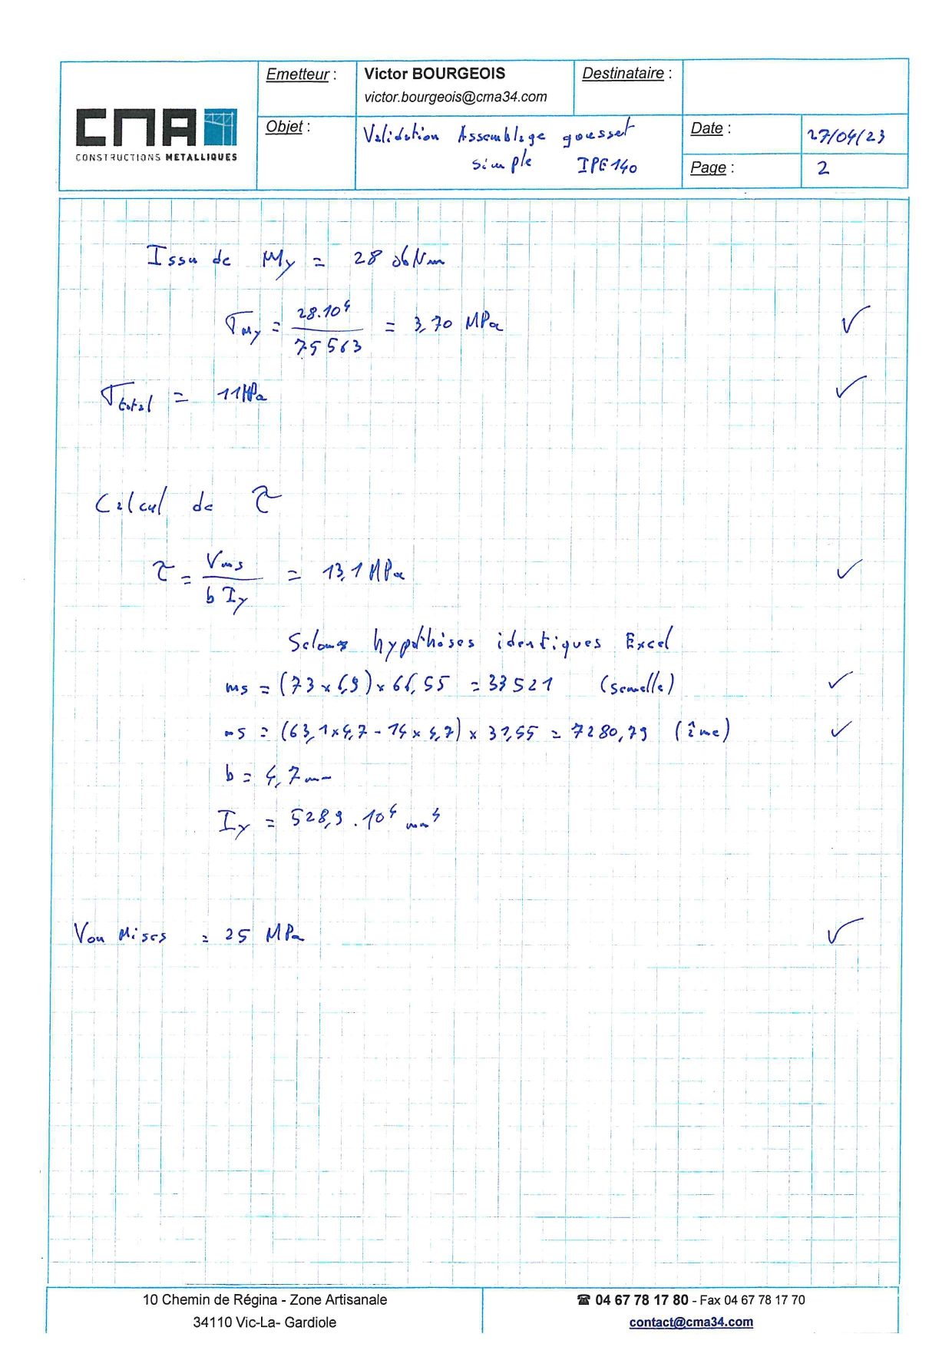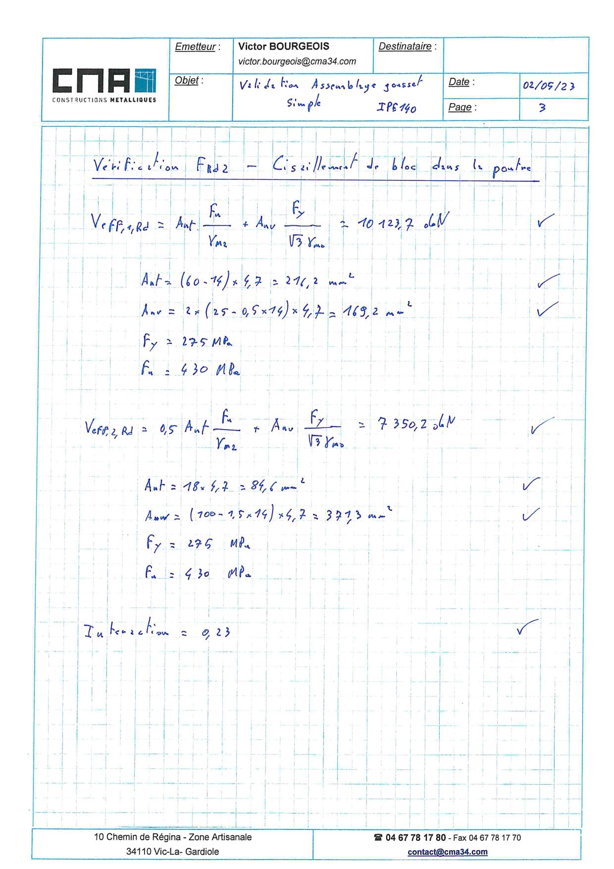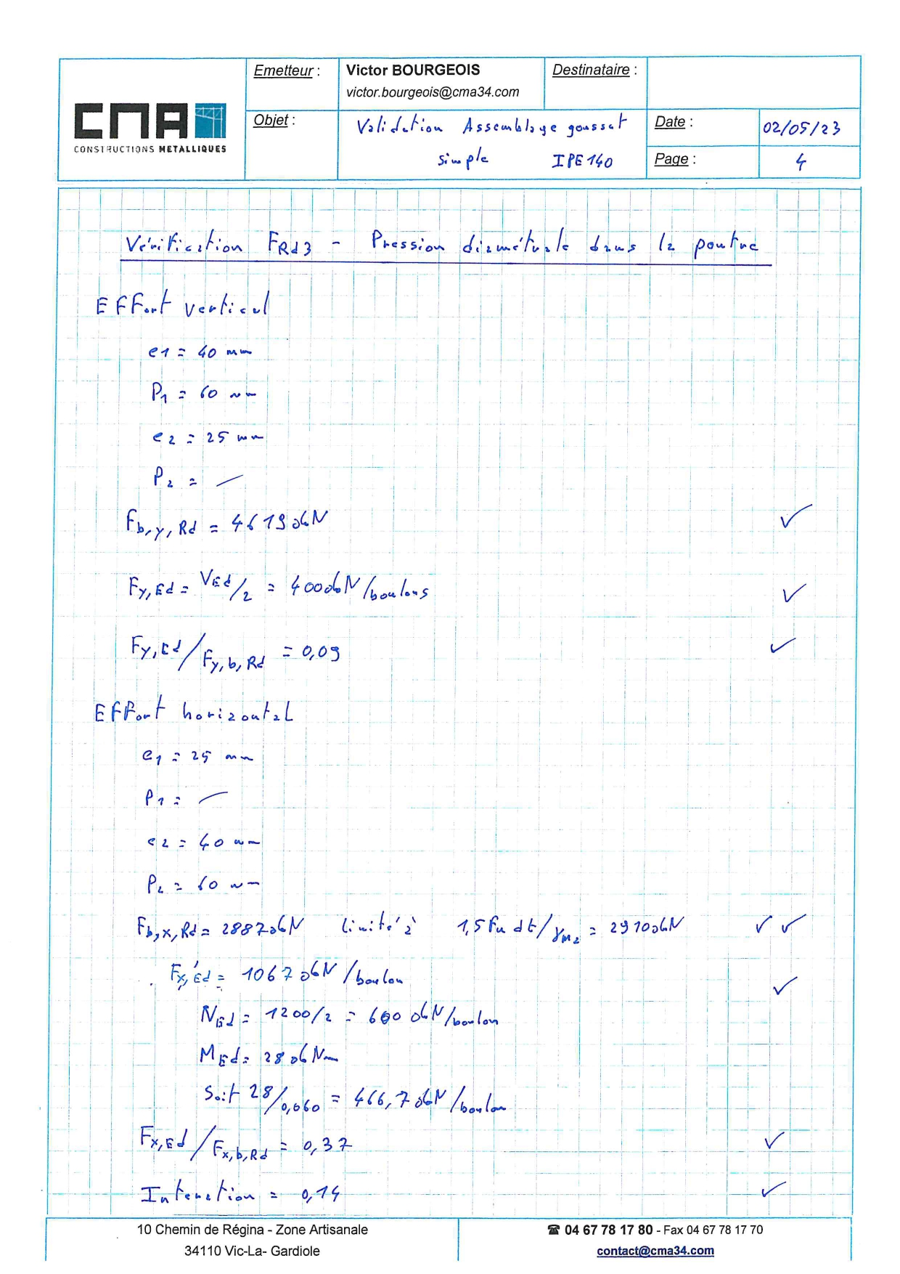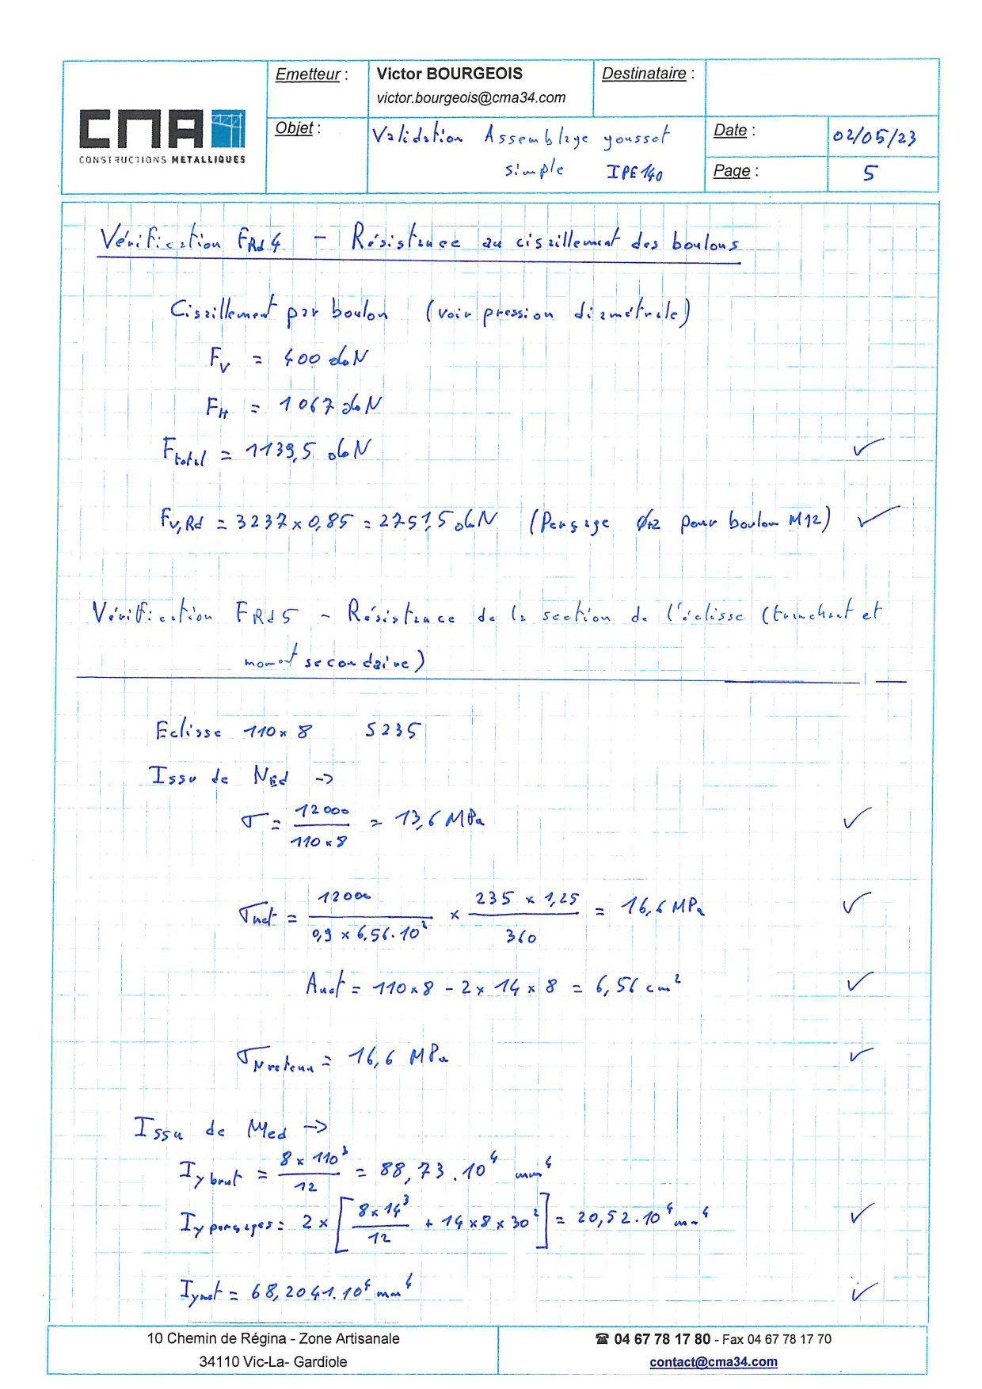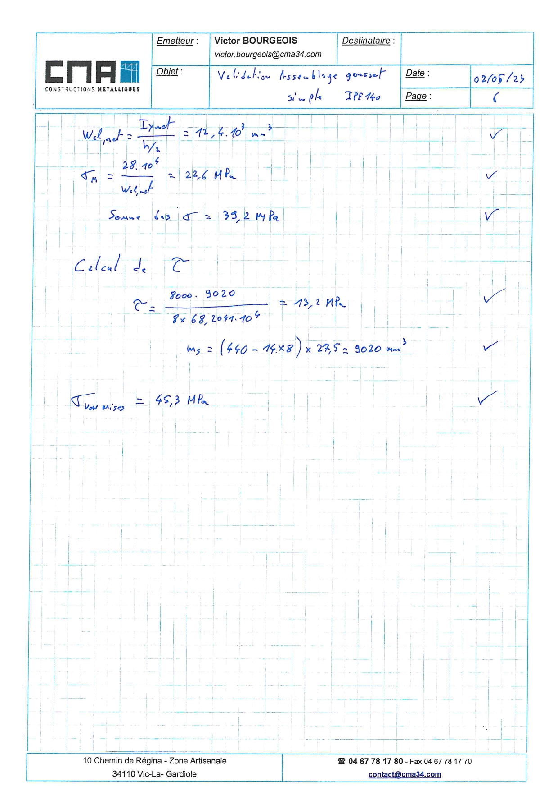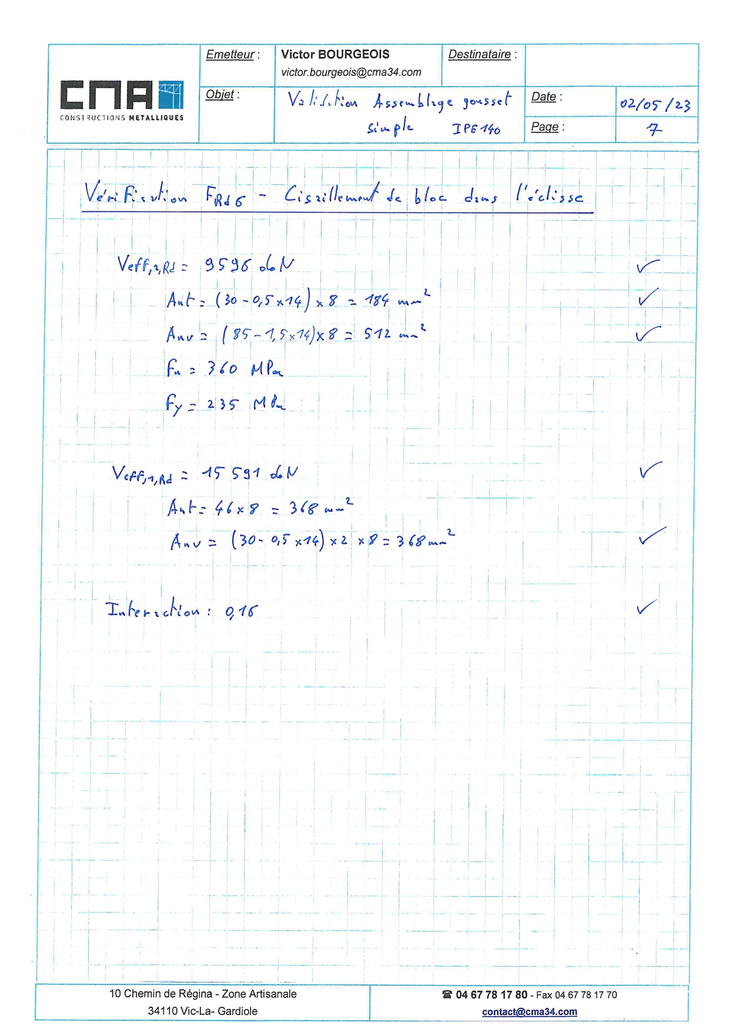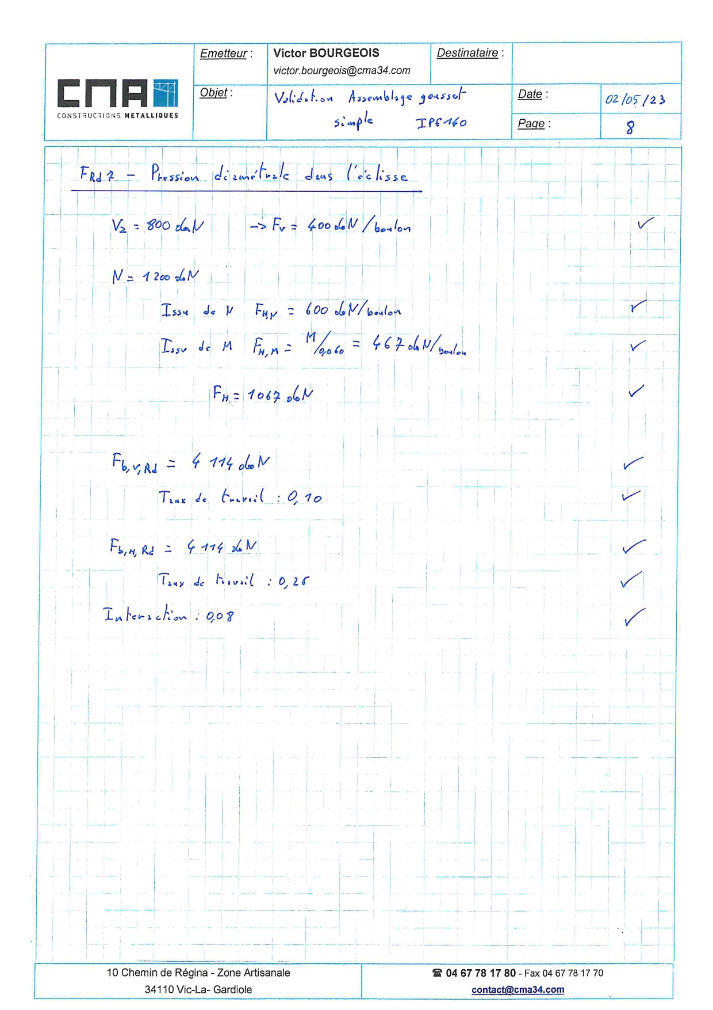

## Deuxième vérification IPE 240

